## Governança de Riscos, Integridade e Controles Internos

A UFSCar adota uma abordagem de administração pública que observa a gestão de riscos, os controles internos e a governança seguindo os preceitos da Instrução Normativa MPOG/CGU nº. 01, de 10/05/2016.

Em 20 de novembro de 2018 foi aprovada pela Portaria GR nº 3361, a criação do Departamento de Gestão de Integridade, Riscos e Controles Internos, com a sigla DIRC, responsável por coordenar as ações relativas à Gestão de Riscos e Controles Internos. Ainda no ano de 2018, o servidor responsável pelo novo departamento (DIRC) ministrou o primeiro curso na UFSCar versando sobre riscos corporativos: "Curso Básico de formação de Multiplicadores em Gestão de Riscos",

Em 15 de outubro de 2019, a UFSCar aprovou o seu marco legal na área de gestão de riscos e integridade, a Política de Gestão de Integridade, Riscos e Controles Internos da Gestão (PGIRC-UFSCar). A boa governança requer o gerenciamento de riscos, não só para identificar, avaliar, administrar e controlar eventos e situações indesejáveis, mas, sobretudo para melhorar o desempenho da instituição e, consequentemente, a entrega de serviços de qualidade à sociedade, de acordo com as especificidades de cada organização, conforme recomenda a ISO 31000:2009.

**Objetivos estratégicos do DIRC constantes no PDI em vigência: Objetivo de aumentar a governança corporativa e transparência; meta de Implementar Gestão de Riscos**

A Universidade Federal de São Carlos instituiu com a publicação da sua Política de Gestão de Integridade, Riscos e Controles Internos (PGIRC-UFSCar), e por meio da Resolução ConsUni nº 10 de 15/10/2019 a “PGIRC” que , estabelece as estruturas, as respectivas competências e atribuições referentes à governança, compreendendo as diretrizes para a Gestão de Integridade, Riscos e Controles Internos da Gestão da Universidade Federal de São Carlos – UFSCar.

O primeiro Plano de Gestão de Riscos da Universidade previsto para o período de 2022 foi aprovado em 27 de agosto de 2021, através do ato administrativo CONSUNI no. 154, e no mês subsequente, em 29 de setembro de 2021, através do ato administrativo CONSUNI no. 159 foi instituído o Comitê de Gestão de Integridade, Riscos e Controles Internos da Universidade Federal de São Carlos – CGIRC/UFSCar, com o objetivo de adotar medidas para a sistematização de práticas relacionadas à gestão de integridade, riscos e controles internos no âmbito da UFSCar.

No intuito de fortalecer a transparência, foi desenvolvido pelo responsável do DIRC um site com o objetivo de disponibilizar todas as informações necessárias sobre a Governança de Riscos e Integridade da Universidade, este site está disponível neste link: [*https://www.dirc.ufscar.br*](https://www.dirc.ufscar.br/)

Em relação aos processos organizacionais, a Política de Gestão de Integridade e Riscos da UFSCar (PGIRC-UFSCar), bem como seus instrumentos resultantes, observa os seguintes princípios para apoiar a melhoria dos processos organizacionais, subsidiar a tomada de decisão e melhorar o fluxo de informação em todos os campi da Universidade:

✓ A gestão de riscos deverá estar integrada aos processos de planejamento estratégico, tático e operacional, à gestão e à cultura organizacional da UFSCar, e sua execução deverá considerar o Plano Estratégico da UFSCar e os Princípios da Administração Pública;

✓ A metodologia, o modelo de gestão de riscos da UFSCar devem ser estruturado vislumbrando como componentes o ambiente interno, a fixação de objetivos, a identificação de eventos, a avaliação de riscos, a resposta a riscos, as atividades de controles internos, a informação e a comunicação, e o monitoramento de boas práticas;

✓ A gestão de riscos dever ser parte integrante dos processos organizacionais, apoiando a melhoria contínua e a inovação;

✓ A integração e sinergia das instâncias de supervisão, em todos os seus níveis, estabelecida por meio de modelos de relacionamento que considerem e compartilhem, quando possível, as competências, responsabilidades, informações e estruturas de supervisão;

✓ A integração e utilização das informações e dos resultados gerados pela gestão de integridade, riscos e controles internos da gestão na elaboração do planejamento estratégico, na tomada de decisões e na melhoria contínua dos processos organizacionais;

✓ Todos os responsáveis pelo gerenciamento de riscos dos processos organizacionais deverão manter fluxo regular e constante de informações entre si. Cada unidade da UFSCar deve colaborar na elaboração do Plano de Gestão de Riscos, com a identificação dos riscos nos processos organizacionais em que atua e que serão objeto da gestão de riscos, interagindo com a Gestão de Processos.;

Salientamos que os princípios supracitados fazem parte de um conjunto de ações que buscou atingir os objetivos estabelecidos no Plano Estratégico da Universidade, PDI-UFSCar 2018-2022 em seu apêndice A, a saber:

Objetivo 4.1 - Aumentar a governança corporativa e transparência;

Objetivo 4.6 - Implementar a Gestão de Integridade e Riscos.

**Figura xx - Objetivos da GR na UFSCar**



### 

### 

### 

### 

### 

### 

### 

### 

### 

### 

### 

### 

### 

### 

### 

### Estrutura de Governança de Integridade, Riscos e Controles Internos na UFSCar

O DIRC - Departamento de Gestão de Integridade, Riscos e Controles Internos é um órgão técnico, que tem como finalidade orientar os gestores da Universidade em relação à política de integridade pública, governança pública, controles internos de gestão e identificar e gerenciar riscos, mapear e acompanhar os processos, planejar, coordenar e orientar matérias relacionadas à Gestão de Riscos nos quatro Campi da UFSCar.

**Missão do DIRC:** Promover e aprimorar as ações de gestão de riscos, prevendo o cumprimento da integridade pública, transparência das informações e adequados controles internos, contribuindo assim, para o alcance da missão estratégica da Universidade Federal de São Carlos.

**Visão do DIRC**: Ser referência no aprimoramento da gestão de riscos e integridade na UFSCar e ser reconhecido pela importância do seu papel na construção do futuro da Universidade Federal de São Carlos.

**Princípios e Valores**: Profissionalismo: atuar com proatividade, competência, ética e seriedade; Simplificação: desempenhar o trabalho de forma ética: direta, objetiva e efetiva; Integração: unir e compartilhar esforços em prol de objetivos comuns.

A estrutura ou fluxo da gestão de riscos pode ser verificada neste link:<https://www.dirc.ufscar.br/riscos/fluxo-do-processo-de-gestao-de-riscos-da-ufscar.png/view>

**Figura xx - Estrutura da GR da UFSCar**

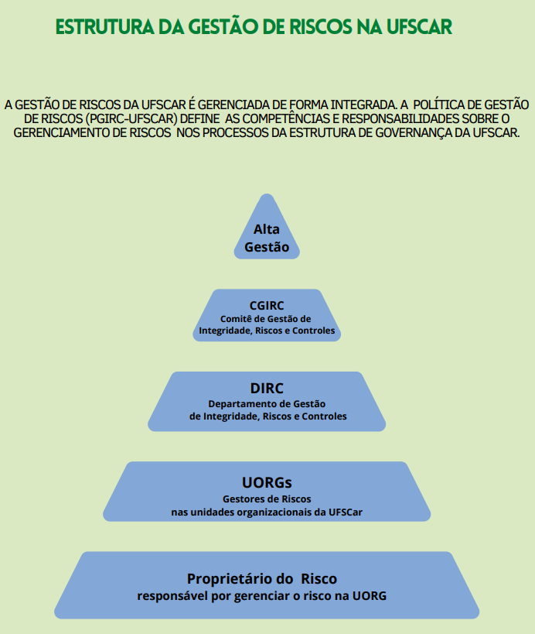

### Metodologia de gestão de riscos da UFSCar

O modelo ou metodologia de gestão de riscos da UFSCar cumpre a Resolução no. 10, de 15 de outubro de 2019, que aprovou a PGIRC - Política de Gestão de Integridade, Riscos e Controles Internos da UFSCar. Esse instrumento legal institui as diretrizes para a Gestão de Integridade, Riscos e Controles Internos da Gestão da Universidade Federal de São Carlos e define a metodologia ou modelo de gestão de riscos que deve ser estruturado vislumbrando como componentes o ambiente interno, a fixação de objetivos, a identificação de eventos, a avaliação de riscos, a resposta a riscos, as atividades de controles internos, a informação e a comunicação, e o monitoramento de boas práticas de gestão.

Além disso, a metodologia tem como viés os conceitos estipulados pelo Decreto 9.203/2017 que dispõe sobre a política de governança da administração pública federal direta, autárquica e fundacional, bem como, se baseia também na Instrução Normativa Conjunta MP/CGU nº 01, de 10 de maio de 2016 que dispõe sobre controles internos, gestão de riscos e governança no âmbito do Poder Executivo Federal. Outra referência essencial foi o Manual de Gestão de Riscos do TCU - Tribunal de Contas da União que em sua primeira versão, oferece aos gestores orientações para o início da gestão interna de riscos com simplicidade de abordagem e linguagem.

A última versão de junho de 2022 da Metodologia de Gestão de Riscos da UFSCar está disponível neste link: <https://www.dirc.ufscar.br/riscos/metodologia-de-gestao-de-riscos-ufscar.pdf/view>

### 

### 

### ESTRUTURA DE RESPONSABILIDADE DAS TRÊS LINHAS DE DEFESA

No sentido de esclarecer as responsabilidades de cada um dos vários atores envolvidos nas ações de gestão de riscos e controles a UFSCar adota a estrutura das “três linhas de defesa”. Esse modelo foi amplamente difundido a partir da Declaração de Posicionamento do The Institute of Internal Auditors (IIA) em setembro de 2010.

Em 2020 o IAA atualizou o modelo das Três Linhas de defesa, este novo modelo está disponível para consulta neste link: <https://www.dirc.ufscar.br/riscos/iaa-3-linhas-2020.pdf/view>

Para coordenar os papéis dos atores envolvidos na Gestão de Riscos, a IN MP/CGU nº 01/2016 apresenta a estrutura de três linhas de defesa, conforme proposto pelo The Institute of Internal Auditors (IIA) da seguinte forma:

**1ª linha de defesa:** controles internos da gestão executados por todos os agentes públicos responsáveis pela condução de atividades e tarefas, no âmbito dos macroprocessos finalísticos e de apoio dos órgãos e entidades do Poder Executivo Federal;

**2ª linha de defesa:** supervisão e monitoramento dos controles internos executados por instâncias específicas, como comitês, diretorias ou assessorias específicas para tratar de riscos, controles internos, integridade e compliance;

**3ª linha de defesa:** constituída pelas auditorias internas no âmbito da Administração Pública, uma vez que são responsáveis por proceder à avaliação da operacionalização dos controles internos da gestão (primeira linha ou camada de defesa) e da supervisão dos controles internos (segunda linha ou camada de defesa).

**Figura xx - As linhas de defesa na gestão de riscos da UFSCar**

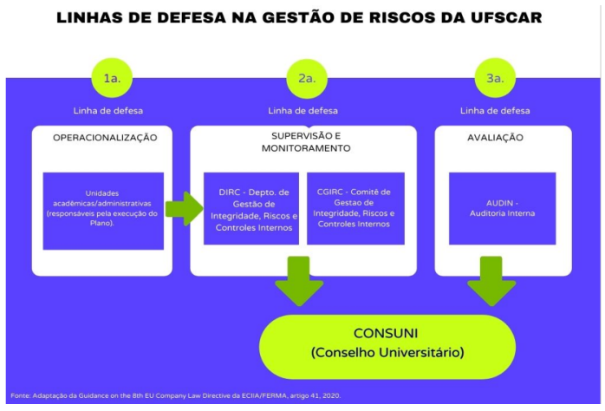

# Á**REAS DE IMPLEMENTAÇÃO DO PLANO DE GESTÃO DE RISCOS 2023-2024**

**RISCOS, OPORTUNIDADES E PERSPECTIVAS**

No artigo 5º da PGIRC-UFSCar está previsto que a gestão de riscos deverá estar integrada aos processos de planejamento estratégico, tático e operacional, à gestão e à cultura organizacional da UFSCar, e sua execução deverá considerar o Plano Estratégico da Universidade (PDI-UFSCar) e os Princípios da Administração Pública.

Sendo assim, o gerenciamento de riscos na UFSCar está atualmente sendo implementado de forma gradual nas áreas administrativas e acadêmicas. Este Plano, com vigência de dois anos (2023 e 2024), visa identificar, avaliar e tratar riscos em objetivos constantes em documentos, programas, processos, atividades entre outros que apresentam natureza crítica na instituição, de modo a priorizar as ações de riscos identificados como altos e extremos na Universidade nesse período.

Portanto, o escopo de atuação e implementação da gestão de riscos na UFSCar está delimitado em três linhas:

* Riscos nos objetivos estratégicos da Universidade (PDI-UFSCar);
* Iniciativas relacionadas à Gestão de Riscos nos processos das unidades organizacionais da UFSCar;
* Riscos nos processos das unidades organizacionais identificados como riscos para a integridade.

O Plano de Gestão de Riscos da UFSCar 2022-2023 aprovado pelo CONSUNI está disponível nes link: [*https://www.dirc.ufscar.br/riscos/proposta-plano-de-gestao-de-riscos-da-ufscar-2021-2022.pdf/view*](https://www.dirc.ufscar.br/riscos/proposta-plano-de-gestao-de-riscos-da-ufscar-2021-2022.pdf/view)

**Figura XX - Áreas de atuação/implementação da gestão de riscos na UFSCar**

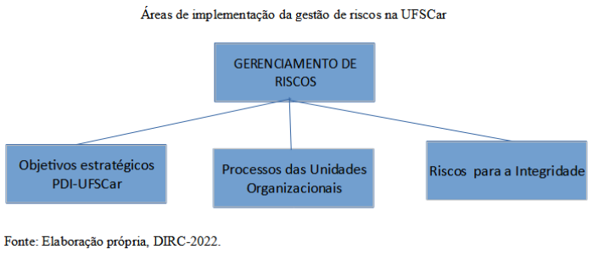

**OPORTUNIDADES E PERSPECTIVAS COM O CUMPRIMENTO DO CRONOGRAMA DE AÇÕES DO DIRC APROVADO PELO CGIRC/ UFSCar**

Com a efetividade da aplicação do Plano de Gestão de Riscos este plano, pretende-se que abranja, direta ou indiretamente, todas as áreas e unidades organizacionais da UFSCar no período abrangido e previsto no planejamento/cronograma do DIRC até o final de 2024, período previsto de vigência.

O cronograma de ações do DIRC aprovado pelo CGIRC-UFSCar considerou as três linhas de abordagens ou áreas de atuação e implementação da gestão de riscos na UFSCar:

* *Riscos nos objetivos estratégicos da Universidade (PDI-UFSCar);*
* *Iniciativas relacionadas à Gestão de Riscos nos processos das unidades organizacionais da UFSCar;*
* *Riscos nos processos das unidades organizacionais identificados como riscos para a integridade;*

Além disso, buscou-se cumprir da melhor forma possível e dentro da capacidade operacional do DIRC, as suas atribuições previstas na PGIRC-UFSCar, seu artigo 17º, dentre outras responsabilidades do departamento.

**GESTÃO DE RISCOS PARA A INTEGRIDADE NA UFSCar**

A integridade pública é pedra fundamental da boa governança e de uma cultura voltada para a prevenção, detecção, punição e remediação de práticas de corrupção, fraudes, irregularidades e desvios éticos e de conduta. Por isso, na UFSCar, além de um departamento específico para a área de integridade, riscos e controles internos (DIRC-UFSCar), há outras estruturas ou instâncias presentes na UFSCar relacionadas à governança e integridade pública que buscam aproximar o cidadão dos serviços disponíveis na Universidade e, ao mesmo tempo, garantir a efetivação desses serviços, são elas: Ouvidoria, Serviço de Informação ao Cidadão, Coordenação de Processos Administrativos Disciplinares, Comissão Permanente de Ética da UFSCar (CPE-UFSCar), Comissão de Ética em Pesquisa em Seres Humanos (CEP), Comissão de Integridade Ética na Pesquisa (CIEP), Auditoria Interna e DiDP - Divisão de Desenvolvimento de Pessoas da Pró-Reitoria de Gestão de Pessoas.

Portanto, na figura xx (abaixo) estão explícitas as instâncias de integridade da Universidade Federal de São Carlos que se articulam com o DIRC - Departamento de Gestão de Integridade, Riscos e Controles Internos:

**Figura XX – As instâncias de integridade da UFSCar**

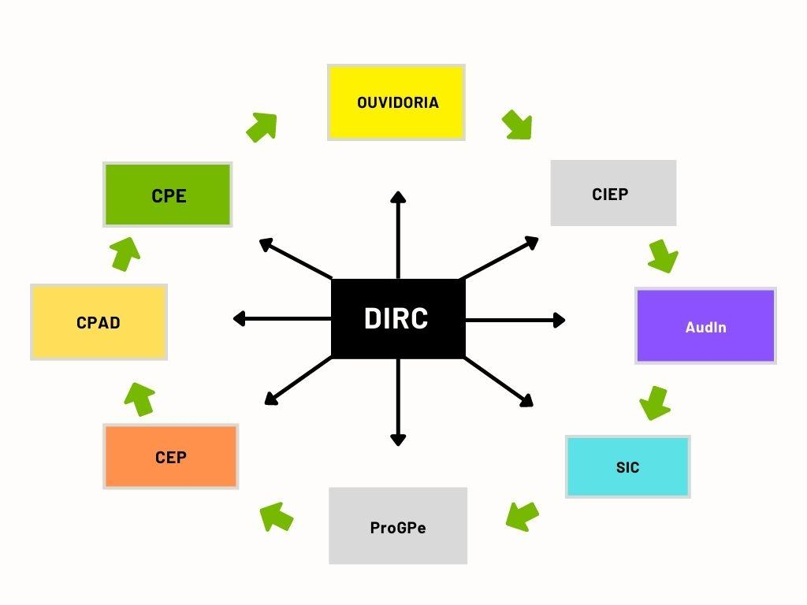

O plano de Integridade da UFSCar é o documento que contém o conjunto organizado de medidas/ações que devem ser implementadas no período do biênio 2023-2024, com o objetivo precípuo de prevenir, identificar, avaliar e tratar eventuais ocorrências de quebra de integridade.

O plano é dividido em fases e é estabelecido após a fase de aprovação e análise e tratamento de riscos de integridade da Universidade. Portanto, resumidamente são três fases:

**Fase 1 –** Identificação da unidade de gestão de integridade na UFSCar e outras áreas presentes na Universidade relacionadas à governança e à integridade pública que buscam aproximar o cidadão dos serviços disponíveis na Universidade e, ao mesmo tempo, garantir a efetivação desses serviços.

**Fase 2 –** Aprovação no Conselho Superior e identificação, análise e tratamento de riscos de integridade.

**Fase 3 –** Execução e o monitoramento do Plano de Integridade, com base nas medidas de tratamento e respostas aos riscos de integridade definidos.

Um detalhamento mais aprofundado sobre o Plano de Gestão de Riscos para a Integridade da UFSCar estão neste link: [*https://www.dirc.ufscar.br/integridade-publica/2023-2024-plano-de-integridade-ufscar.pdf/view*](https://www.dirc.ufscar.br/integridade-publica/2023-2024-plano-de-integridade-ufscar.pdf/view)

**OS CINCO EIXOS PARA PROMOÇÃO DA INTEGRIDADE NA UFSCar**

**Figura xx – Cinco eixos da Integridade da UFSCar**

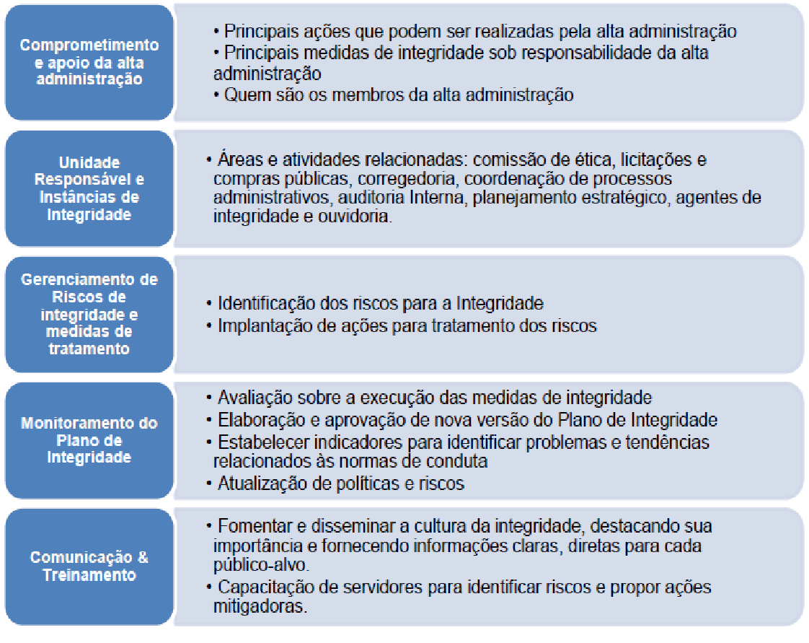

**Relatório do Plano de Gestão de Riscos 2023-2024 aprovado na 3a.reunião do CGIRC/UFSCar**

Está disponível neste link: <https://www.dirc.ufscar.br/arquivos/relatorio-plano-de-gestao-de-riscos.pdf>